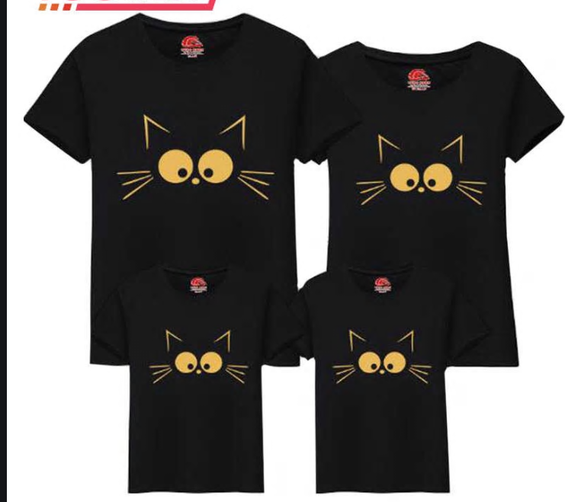

Hombre Talla M 1 Blanca
Mujer Talla S 3 Blancas
Niña Talla 14 3 2 Blancas 1 Negra
Niña Talla 12 1 Blanca
Niño Talla 6 1 Blanca

